УВЕДОМЛЕНИЕ
об эвакуации транспортного средства

Администрация города Ульяновска сообщает об эвакуации и передаче на хранение на специализированную стоянку транспортного средства марки ВАЗ 2114, без государственных регистрационных знаков, расположенного по адресу: г. Ульяновск, проспект Генерала Маргелова, вблизи дома 15, в связи с тем, что указанное транспортное средство имеет признаки брошенного, бесхозяйного, разукомплектованного.
Процедура эвакуации проведена в соответствии с Порядком выявления, эвакуации и хранения брошенных, бесхозяйных, разукомплектованных транспортных средств на территории муниципального образования «город Ульяновск», утверждённым постановлением администрации города Ульяновска от 19.06.2017 № 1505.

Телефон для справок: 8 (8422) 41-06-95.
Адрес: 432000, г. Ульяновск, ул. Кузнецова, д 7.

«25» февраля 2025 года

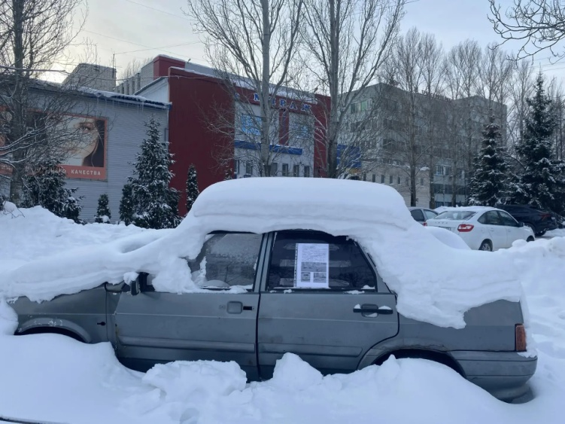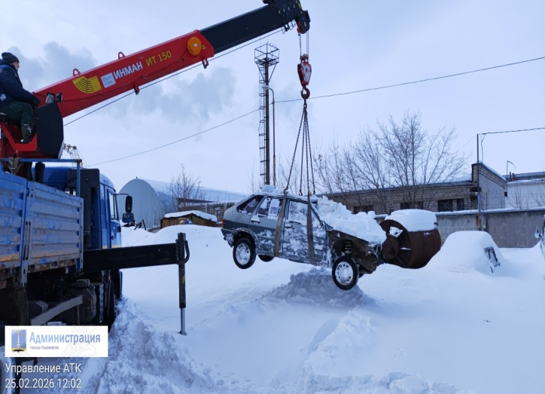 | 